**AUDIENCIA INICIAL 6 DE AGOSTO 2024**

RAD: 2023-337

CASE No. 21284

**DEMANDANTE:** SECRETARIA DE MOVILIDAD DISTRITAL DE BOGOTÁ

**DEMANDADOS:** LA EQUIDAD SEGUROS GENERALES O.C.

**HECHOS**

1. la Secretaría Distrital de Movilidad suscribió acuerdos de pago con ciudadanos deudores por multas por infracciones de tránsito. Dentro de dichos acuerdos de pago, los deudores se obligaban a suscribir una póliza de seguro con La Equidad Seguros Generales O.C. en la que esta se obligaba a pagar en favor de la Secretaría Distrital de Movilidad el saldo insoluto de las obligaciones amparadas cuando estos estuvieran en mora por más de 24 meses. Dicho pago estaba sujeto, además, a que la SDM cumpliera con las garantías estipuladas en el contrato de seguro.
2. Durante los años 2019, 2020, y 2021, muchos de los acuerdos de pago adquirieron el status de impagados, razón por la cual la SDM presentó múltiples reclamaciones a la Equidad Seguros con el objetivo de que la compañía aseguradora pagara las obligaciones en mora.
3. La Equidad Seguros objetó las reclamaciones bajo el argumento de que la SDM no había cumplido con las garantías del contrato, razón por la cual no era procedente el pago y, además, se daba por terminado el contrato por incumplimiento de garantías en virtud del artículo 1061 del C.Co.
4. Como consecuencia, la SDM presentó demanda por un grupo de 581 pólizas que pretende hacer efectivas.

**PRETENSIONES**

1. Que se declare la existencia de los 581 contratos de seguro.
2. Que se declare que la SDM es la beneficiaria de los 581 contratos de seguro.
3. Que se declare que la decisión de la Equidad Seguros Generales O.C. de declarar terminados los contratos de seguro por incumplimiento de las garantías es ineficaz.
4. Que se ordene a la Equidad Seguros Generales a hacer efectivas las 581 pólizas de seguro.
5. Que se condene a la Equidad Seguros generales O.C. al pago de agencias y costas en derecho.

TOTAL DE LAS PRETENSIONES: $869.955.401

**PÓLIZA DE SEGURO DE CRÉDITO COMERCIAL SECRETARÍA DE MOVILIDAD- denominada SDM póliza insolvencia de pago.**

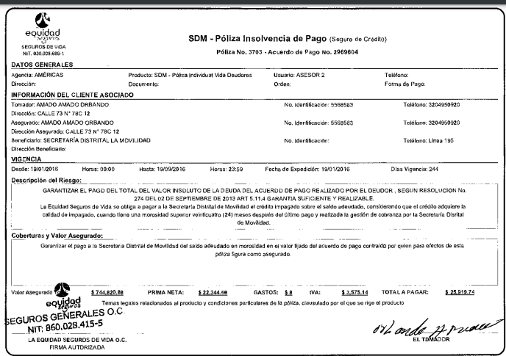

“Garantizar el pago del total del valor insoluto de la deuda del acuerdo de pago realizado por el deudor, según resolución No. 274 del 2 de septiembre de 2013, articulo 5.11.4 garantía suficiente y realizable. La Equidad se obliga a pagar a la secretaria distrital de movilidad el crédito impagado sobre el saldo adeudado, considerando que el crédito adquiere la calidad de impagado, cuando tiene una morosidad superior a 24 meses después del último pago y realizada la gestión de cobranza por la secretaría distrital de movilidad.”

Garantías: en la misma caratula de la póliza individual se especificó las garantías: así:

“La cobertura que tenga esta póliza queda sujeta al estricto cumplimiento por parte de la Secretaría distrital de movilidad de las siguientes garantías a hará cumplir con rigor los requisitos de asegura habilidad ve ejercerá rigor extremo en la verificación de la fuente y estabilidad del ingreso de asociados que trabajen por su cuenta o que tienen negocios propios y de asociados nuevos sin experiencia previa en el manejo de pago de créditos, c) establecerá un sistema de cobros adecuado a la necesidad de la entidad asegurada que le permita cumplir con rigor las gestiones de cobro que dispone esta póliza, d) en caso de que el préstamo garantizado adquiera la condición de préstamo impagado notificara del incumplimiento a las centrales de riesgo como datacredito u otra entidad debidamente reconocida, e) mantendrá un expediente para cada asegurado garantizado que incluirá las garantías y requisitos exigidos en esta póliza, f) dar estricto aviso a la equidad de todo préstamo que cumpla 24 meses de mora. G) la entidad debe estar legalmente constituida según las normas vigentes de los organismos de vigilancia y control, h) la entidad debe cumplir las normas establecidas de los organismos de vigilancia y control en lo referente a la calificación y provisión de cartera y organismos de crédito. El incumplimiento por parte del asegurado de una cualesquiera de las anteriores garantías, dará lugar a las sanciones que establece el artículo 1061 del C.Co.”

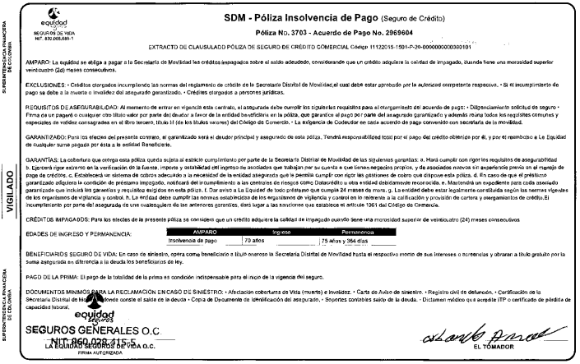

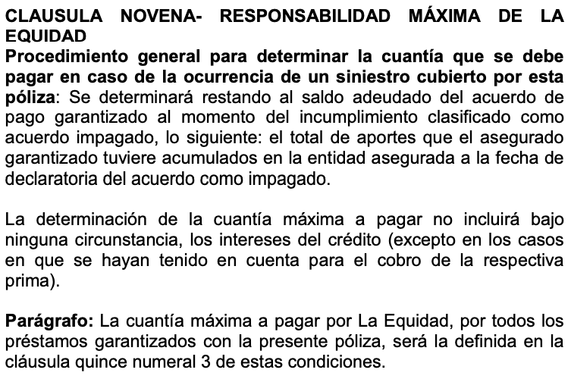

**DEFENSA:**

* INEXISTENCIA DE LA OBLIGACIÓN DE INDEMNIZAR: INCUMPLIMIENTO DE LAS GARANTÍAS PACTADAS EN LAS PÓLIZAS VINCULADAS AL PROCESO – ART 1061- TERMINACION DEL SEGURO.

la demandante no cumplió (i) con las gestiones de recobro exigidas por el contrato para la ocurrencia del siniestro en la forma establecida por el condicionado general y particular, (ii) no envió las comunicaciones a las centrales de riesgo en los términos indicados en el contrato y (iii) tampoco avisó a la Compañía Aseguradora de la mora de los deudores en los eventos en que los acuerdos iban adquiriendo la calidad de impagados. En ese orden, aunque la demandante haya adelantado ciertas gestiones de cobro coactivo y de notificación, estas actuaciones no cumplieron con los requisitos precisos de la cláusula séptima del contrato de seguro y, en consecuencia, cualquier pretensión de indemnización se torna improcedente.

Incumplió con las garantías previstas en la cláusula 5

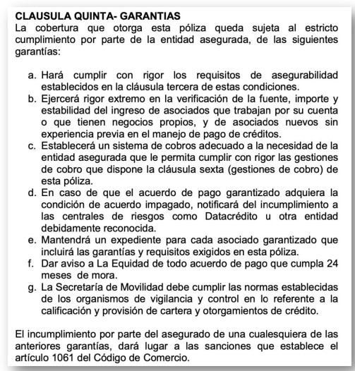

1. FRENTE AL PROCESO DE COBRO

Es importante precisar que, de acuerdo con lo indicado en la cláusula sexta citada previamente, la gestión de cobro no se refiere a la expedición del acto administrativo por el cual se declara el incumplimiento, sino a las acciones precisas y detalladas descritas en la mencionada cláusula 6 que debían ser tomadas por la SDM para intentar recibir el pago que eran las siguientes:

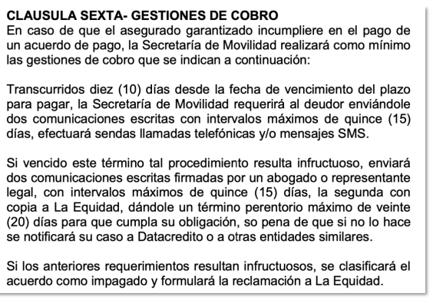

La SDM se limitó a allegar para cada caso las notificaciones del cobro persuasivo y del cobro coactivo, pero no los siguientes documentos que igualmente son exigidos por el contrato de seguro para que se pueda entender ocurrido el siniestro:

* Las dos comunicaciones con intervalo de 15 días una vez hayan transcurrido 10 días desde el vencimiento del plazo para pagar.
* Prueba de haber realizado las llamadas telefónicas o haber remitido mensajes de texto cobrando la obligación.
* Las dos comunicaciones firmadas por abogado o representante legal y la última de ellas con copia a La Equidad Seguros Generales O.C. Por lo tanto, al no haberse cumplido con la garantía pactada, los contratos de seguro instrumentados a través de las pólizas descritas en la demanda terminaron.

1. FRENTE AL REPORTE EN CENTRALES DE RIESGO

Téngase en cuenta que esta obligación de reportar a las centrales de riesgo es diferente a la planteada en la cláusula de gestiones de cobro, pues esta se refiere a la obligación que tiene la entidad asegurada al momento de que el acuerdo de pago adquiera la condición de impagado, lo cual representa una gestión previa y diferente a las gestiones de cobro que igualmente son exigidas por el contrato. En todo caso, resulta necesario aclarar que, si bien la SDM para cada caso aportó con la demanda un documento denominado “NOTIFICACIÓN CENTRALES DE RIESGO” en dichos documentos no se evidencia la fecha en la cual la SDM presentó el reporte negativo ante CIFIN S.A.S. Es por ello que no puede entenderse como cumplida la garantía, porque no hay prueba de que esta comunicación hubiere sido remitida una vez el **acuerdo obtuvo el status de impagado, o si fue enviada a los veinte (20) días luego del envío de los requerimientos sin respuesta afirmativa por parte del deudor.**

1. FRENTE A LA NOTIFICACION A LA EQUIDAD DE LOS ACUERDOS IMPAGADOS

la Secretaría Distrital de Movilidad no cumplió con la garantía de dar aviso a La Equidad Generales de todo acuerdo de pago que cumpliera 24 meses de mora y adquiera la calidad de impagado en los términos del contrato y de acuerdo a lo exigido por el literal F de la cláusula quinta.

**OJO**

Terminación del contrato por incumplimiento de las garantías en los términos del artículo 1061 del Código de Comercio. Ahora no es cierto que dicho incumplimiento y su correspondiente sanción no pueda ser imputada a la Secretaría Distrital de Movilidad por ser beneficiaria del contrato de seguro. Lo anterior en la medida en que el artículo 1041 del Código de Comercio expresamente prevé que las obligaciones que se imponen al “asegurado” se entenderán a cargo del tomador o beneficiario cuando sean quienes estén en la posibilidad de cumplirlas: ARTÍCULO 1041. Las obligaciones que en este Título se imponen al asegurado, se entenderán a cargo del tomador o beneficiario cuando sean estas personas las que estén en posibilidad de cumplirlas.

**INEXISTENCIA DE LA OBLIGACIÓN POR NO ACREDITACIÓN DEL SINIESTRO -art 1072 del C.Co.**

Aunado al incumplimiento de las garantías, en el presente caso no ha ocurrido un siniestro bajo los términos y condiciones de las pólizas de insolvencia expedidas por La Equidad Seguros Generales O.C. y por tal razón, no ha nacido a la vida jurídica la obligación de indemnizar en cabeza de la compañía de seguros de acuerdo con lo dispuesto por el artículo 1072 del C.Co. En efecto, en esta oportunidad, además de que en ninguna de las 581 pólizas vinculadas a la demanda se acreditó haber cumplido con las garantías exigidas para que se entendiera ocurrido el siniestro, respecto de 20 acuerdos de pago en particular, tampoco se había cumplido con el requisito de la mora superior a 24 meses, por lo que tales acuerdos no se pueden entender como impagados Y consecuencialmente, tampoco se habría realizado el riesgo asegurado.

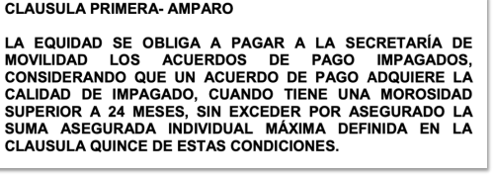

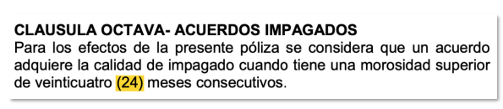

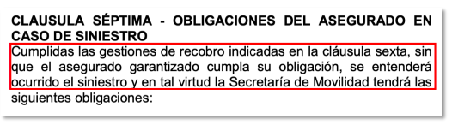

1. PRESCRIPCIÓN

Dos años a partir de que el acuerdo se considera impagado, mora de 24 meses

SOLICITUDES DE INDEMNIZACIÓN

La Secretaría Distrital de Movilidad envió los oficios SDM-DGC-95408 de 01/07/2020, SDM-DGC-99867-2020 de 08/07/2020, 20215403402341 de 20/05/2021, 20215404135291 de 01/06/2021 y 20215404121161 de 01/06/2021 a través de los cuales pretendió el pago de las pólizas vinculadas a esta demanda, dicha solicitud no cumplió con el requisito de acreditar las gestiones de recobro exigidas por la cláusula sexta del contrato de seguro y en muchos de los casos, tampoco se había configurado el estado de “impagado” por cuanto no habían transcurrido más de 24 meses desde que el deudor entró en mora hasta que se presentó la solicitud de indemnización.

Las solicitudes de indemnización no se presentaron con apego a los parámetros establecidos por el artículo 1077 del Código de Comercio en tanto no se demostró la ocurrencia del siniestro. En efecto, para que este se entendiera ocurrido, resultaba necesario que la Secretaría Distrital de Movilidad **acreditara haber cumplido con las gestiones de recobro previstas en la cláusula sexta del contrato de seguro y además, que el deudor afianzado siguiera en mora**. Lo anterior, por cuanto en muchos de los casos tampoco se había configurado el estado de “impagado” debido a que no habían transcurrido más de 24 meses desde que el deudor entró en mora hasta que se presentó la solicitud de indemnización. Es decir, en no bastaba con que la Secretaría acreditara la mora superior a 24 meses, sino que además era necesario que acreditara haber desplegado las gestiones de cobro y que estas hayan resultado infructuosas.

**DESARROLLO DE LA AUDIENCIA INICIAL**

* PRESENTACION DE LAS PARTES

Martha viviana Rojas: apoderado secretaria Distrital

María Isabel Hernández: RL secretaria Distrital

María Teresa Moriones: RL de Equidad

Daisy Carolina López: Apoderada sustituta de Equidad Seguros

* FORMULACIÓN DE CONTROL DE LEGALIDAD ART. 132 CGP, Y SUBSIDIARIAMENTE SOLICITUD DE NULIDAD NUM. 1 DEL ARTICULO 133 CGP.

ESQUEMA INTERVENCIÓN.

Señor juez comedidamente solicito se realice un control de legalidad en los términos del artículo 132 del CGP y subsidiariamente una solicitud de nulidad teniendo en cuenta que el despacho conoce de este proceso aun cuando carece de jurisdicción o competencia. Lo anterior de conformidad con el numeral 1 del articulo 133 del CGP.

Muy concretamente quiero poner de presente que este proceso inició por la demanda que promovió BOGOTÁ, D.C. -SECRETARÍA DISTRITAL DE MOVILIDAD organismo del Sector Central de la Alcaldía Mayor de Bogotá D.C., es decir una entidad del sector público, en contra de mi representada la Equidad seguros generales o.c a fin de que se reconozca la calidad de beneficiaria de la accionante en 581 pólizas de seguro y se pague los valores asegurados en ellas.

EMPERO, atendiendo a las expresas disposiciones legales, precisamente el articulo 104 del Código de procedimiento administrativo y de lo contencioso administrativo prevé que asuntos conoce dicha jurisdicción, y de manera literal indica:

La Jurisdicción de lo Contencioso Administrativo está instituida para conocer, además de lo dispuesto en la Constitución Política y en leyes especiales, de las controversias y litigios originados en actos, contratos, hechos, omisiones y operaciones, sujetos al derecho administrativo, en los que estén involucradas las entidades públicas, o los particulares cuando ejerzan función administrativa.

Igualmente conocerá de los siguientes procesos:

2. Los relativos a los contratos, cualquiera que sea su régimen, en los que sea parte una entidad pública o un particular en ejercicio de funciones propias del Estado.

(…)

Ahora bien como toda regla tiene su excepción en el artículo 105 de dicha codificación tambien se consagran los eventos que no son de conocimiento de la jurisdicción contencioso administrativa, de manera textual se indica, específicamente en su numeral primero:

**Art. 105. EXCEPCIONES.** La Jurisdicción de lo Contencioso Administrativo no conocerá de los siguientes asuntos:

1. **Las controversias relativas a la responsabilidad extracontractual y a los contratos celebrados por entidades públicas que tengan el carácter de instituciones financieras, aseguradoras**, intermediarios de seguros o intermediarios de valores vigilados por la Superintendencia Financiera, cuando correspondan al giro ordinario de los negocios de dichas entidades, incluyendo los procesos ejecutivos.

**(…)**

lo anterior indica que la única posibilidad para que un proceso iniciado por una entidad pública no sea de conocimiento de la jurisdicción contencioso administrativa es que aquella entidad sea una institución financiera o aseguradora y que la controversia contractual o extracontractual se suscite por hechos relativos al giro ordinario de esos negocios. Por ejemplo pensemos en el caso del Banco Agrario, cuando aquella entidad pública desea ejecutar a uno de sus deudores, no acciona ante la jurisdicción contencioso administrativa, sino ante la jurisdicción ordinaria, especialidad civil. Lo mismo ocurre con entidades públicas del sector asegurador como Previsoria o Positiva, pero cual es el común diferenciador??? Que aquellas entidades pertenecen al sector financiero o asegurador y el litigio surge por hechos relativo al giro ordinario de sus negocios. Sin embargo esta excepción no se presenta en el caso concreto porque la DEMANDANTE SECRETARIA DE MOVILIDAD no es una entidad estatal de carácter financiero o asegurador y mucho menos el litigio tiene que ver con ese giro de sus negocios, luego basta con que este H. despacho contraste la excepción que consagra la misma norma para que de manera clara concluya que no se cumple la excepción para que sea la jurisdicción ordinaria, especialidad civil quien conozca de este asunto.

Ahora bien, recordando un poco los factores de atribución de competencia que la judicatura más que nadie conoce por ser el primer filtro que se realiza al momento de recibir por reparto una demanda, se encuentra entre ellos el factor objetivo, subjetivo, funcional, territorial y de conexidad. Es respecto al factor subjetivo en donde este caso tiene solución, pues dicho factor de competencia se refiere a los sujetos involucrados en la controversia. Es decir, a la calidad de las partes en contienda, y para ello no se puede pasar por alto la calidad de la demandante, quien es una entidad pública que no es ni entidad financiera ni aseguradora para accionar ante la jurisdicción ordinaria especialidad civil como lo hizo, pues ya vimos que no se enmarca en esa excepción que prevé el articulo 105 del CPACA, pero al margen de ello lo que no puede avalarse es que el proceso siga su curso en esta instancia judicial ante este honorable despacho, pues carece de jurisdicción y competencia para ello.

En este punto quiero llamar la atención en un aspecto trascendental y es que de conformidad con el articulo 16 del CGP la jurisdicción y la competencia por factores subjetivo y funcional son improrrogables. ESO QUE SIGNIFICA, que declarada esa falta de jurisdicción o la falta de competencia lo actuado conserva validez, SALVO la sentencia que será NULA. Entonces qué tenemos en este proceso? que según el articulo104 y 105 del CPACA este asunto es de competencia de la jurisdicción contencioso administrativo y es ahí en donde el proceso debe seguir su curso, de lo contrario de llegar a proferirse una sentencia en esta sede aquella será NULA porque la falta de jurisdicción y competencia que se alega es improrrogable ya que se vincula con el factor subjetivo, es decir con la calidad de las partes que integran la litis, especialmente la entidad pública secretaria de movilidad de Bogotá.

Que la jurisdicción y competencia sea improrrogable implica que incluso ante el silencio de las partes ello no le atribuye al juzgador esta jurisdicción y competencia para decidir, contrario con lo que sucede por la falta de competencia derivada del factor territorial que ante el silencio de las partes el juez podrá seguir conociendo del asunto.

Ya en este punto para finalizar quiero poner de presente que de seguir el proceso y dictar sentencia, indiscutiblemente aquella sería nula al tenor de los articulo 16 y 138 del CGP, por ende aunque lo actuado conserva validez, lo que sucedería es que al remitirse este proceso a la jurisdicción contencioso administrativa, el juzgador deberá proferir sentencia pero se pondría en juego el principio de inmediación, pues quien va a proferir el fallo no sería quien practicó las pruebas. Por ende, es crucial que desde ya el despacho acceda favorablemente a esta solicitud de nulidad por falta de jurisdicción o competencia y por consiguiente solicito se y proceda a remitir el expediente para reparto ante la jurisdicción de lo contencioso administrativo en donde debe necesariamente surtirse este proceso.

**JUEZ RESUELVE:** No acceder al control de legalidad y negar la solicitud de nulidad porque para el juez en virtud de la cláusula residual o general de competencia todos los asuntos que no estén expresamente asignados deben conocerlos los jueces civiles del circuito, además que aquí no hay acto, contrato, hechos u omisiones como dice el art. 104 del CPACA para que la entidad de la secretaria de movilidad pueda accionar en contra de la entidad aseguradora. Entonces dice que se está a lo dispuesto en el auto que resolvió la excepción previa y que además esa discusión no puede volver a generarse en esta instancia.

**SE PROPONE RECURSO DE APELACIÓN RESPECTO A LA NEGATIVA DE LA NULIDAD DE CONFORMIDAD CON EL NUMERAL 6 DEL ARTÍCULO 321 DEL CGP**. Al sustentar el recurso se reiteran los argumentos de la solicitud de legalidad y nulidad añadiendo que es cierto que la cláusula residual de competencia atribuye aquella a los jueces civiles del circuito pero que aquella no puede desconocer el factor subjetivo de atribución de competencia, luego ese criterio correspondiente a la calidad de las partes es lo que radica la competencia para conocer de este asunto a los jueces de la jurisdicción contencioso administrativa, máxime cuando en el caso concreto no se cumple la excepción que consagra el 105 del CPACA respecto a que la entidad pública pertenezca al sistema financiero o asegurador y que el litigio surja de aquellos eventos propios del giro ordinario de sus negocios.

Por ende, ni siquiera el silencio de las partes es capaz de prorrogar la competencia en cabeza del juez civil cuando se alega la falta de aquella en virtud del factor subjetivo. **SE CONCEDE EL RECURSO EN EL EFECTO DEVOLUTIVO.**

* **CONCILIACIÓN**

Demandante: sin ninguna propuesta

Demandada: Sin ánimo conciliatorio

* **INTERROGATORIOS**

**RL EQUIDAD:**

Dice que eran pólizas de crédito que garantizaban la falta de pago de los deudores que tenían acuerdo de pago con la secretaria de movilidad.

Que la secretaria de movilidad no cumplió con las garantías (nombró las 3) y que lo hizo después de presentar el reclamo a la compañía.

**RL- SECRETARIA DE MOVILIDAD**

DICE QUE EN 2019 estaba asegurando esos créditos.

Una vez el ciudadano se ponía en mora hacían el cobro persuasivo

Dice que cuando de las 581 tuvieron toda la documentación fue cuando presentaron la reclamación a la aseguradora.

Para declarar el incumplimiento conforme el manual de cartera que rige a la entidad hizo requerimientos para que procedieran a pagar, que hicieron 3 cartas y el reporte a centrales de riesgo.

No sabe cómo es que equidad llegó a emitir esas pólizas.

No sabe la fecha exacta en que efectuaron los reportes a las centrales de riesgo.

Respecto a los requerimientos persuasivos dice que lo hicieron de conformidad al manual. Que dice el manual sobre el termino para enviar esos requerimientos? Cuando se envían? A partir de la primera cuota en mora o en que momento? Dice que no recuerda el tiempo que dice el manual.

¿Como la SMD conoció de las pólizas que expidió equidad?, dice que a la secretaría cada deudor les aportaban esas pólizas.

Porque si dice que si efectuaron esos cobros persuasivos y reporte en centrales de riesgo, esos documentos no los aportaron al presentar la solicitud de indemnización a la aseguradora? Dice que si los aportaron.

¿Entonces porque la Equidad les objetó el pago? Porque decían que no habían cumplido las garantías pero se aportó los requerimientos de cobro que se envió de conformidad con el manual y porque equidad pedía el reporte a centrales de riesgo de manera individual y eso se hizo de manera grupal por varios deudores.

* **FIJACIÓN DEL LITIGIO**

Determinar en cabeza de quien estaban esas garantías del contrato de seguro, del tomador, el asegurado, o el beneficiario, en qué momento se cumplieron, si al configurarse el siniestro, o si después de presentada la reclamación, y si le asiste o no el derecho a la demandante a exigir las sumas objeto de las pretensiones, o si hay lugar a que salgan avante las excepciones de la demandada.

Se termina la audiencia- las próximas fechas para audiencia 373 se mantienen.

**AUDIENCIA 27 DE AGOSTO 2024**

NUBIA VERDUGO

33 años en la compañía,

Se vendía vida deudor y seguro de crédito. Eran unas caratulas pre impresas

En el área de vida lleva 10 años

Objetaron por la garantía.

No es una garantía de pago, es un seguro de crédito.

La SDM no cumplió con las garantías

Reportaron en centrales de riesgo después de configurarse el siniestro

Han presentado paquetes de reclamaciones

el objeto de los contratos de seguro cual era?

Seguro de crédito, lo que ampara es un plazo para que la secretaria hiciera las gestiones de cobro. En ese plazo de 18 meses o 24 meses la secretaria se compromete a realizar un procedimiento de cobro.

No es una garantía de pago, es un seguro de crédito, buscaba ampliarles el plazo para que se realice por parte de la secretaria de movilidad el recaudo de la cartera y se repetiría contra el deudor.

Es decir el seguro amparaba el patrimonio de la SDM

Para que opere ese amparo era suficientes verificar solo la mora en el acuerdo de pago o estaba sujeta a otra condición?

No, Debería existir el cumplimiento del procedimiento de cobro, más cuando se configuraban los 18 o 24 meses de mora

Se van configurando varias objeciones- incumplimiento de las garantías y a otras la prescripción a partir de que se cumplan los 18 meses o 24 meses.

**AUDIENCIA 28 DE AGOSTO**

ALEGATOS DE CONCLUSIÓN

En este estado del proceso su señoría procederé a rendir mis alegatos de conclusión y para efecto de ello es menester recordar el problema jurídico que ha de resolver el despacho.

Pues bien en la fijación del litigio se dejó consignado que le corresponderá al despacho definir si le asiste razón a la Secretaria Distrital de Movilidad respecto a la solicitud de pago derivada de 581 pólizas de seguro que amparaban el saldo insoluto de las obligaciones contraídas por los tomadores quienes a su vez eran deudores de la demandante. O si por el contrario se abre paso las excepciones de la Equidad seguros.

De esta manera mis alegatos se dividirán en 3 aspectos. Primero haré referencia a la terminación de los 581 contratos de seguro por incumplimiento de las garantías previstas en ellas, y la obligación de la secretaria de movilidad para cumplirlas, segundo haré referencia a que incluso en el remoto evento de no acogerse la primera suplica, de todas maneras no puede considerarse acreditado el siniestro en los estrictos términos previstos en los contratos de seguro y tercero la prescripción de la acción derivada del contrato de seguro.

Entrando en materia respecto al primer punto, la terminación de los contratos de seguro por incumplimiento de las garantías debe decirse que, estos seguros son aquellos de crédito donde un determinado deudor de la secretaria de movilidad contrató para que en el evento de que se viera frustrado el pago del crédito, la aseguradora cubra el saldo de aquella de conformidad con el acuerdo de pago que suscribió cada deudor de dicha entidad pública.

Ahora bien, teniendo en cuenta que son 581 polizas de seguro las que integran esta litis, no puede soslayarse en que en este aseguramiento se pactaron garantías que debían cumplirse por parte de quien fue designado como beneficiario, es decir de la secretaria de movilidad. Es decir, debemos dilucidar, la secretaria de movilidad estaba obligada a cumplir con las garantías? Y si en efecto las cumplió o no?

La respuesta al primer interrogante es afirmativo, la secretaria de movilidad estaba obligada a cumplir las garantías previstas en cada uno de los contratos de seguro objeto de la litis, pues el articulo 1041 del C.Co. de manera expresa indica que

*ARTÍCULO 1041. <****OBLIGACIONES A CARGO DEL TOMADOR O BENEFICIARIO****>. Las obligaciones que en este Título se imponen al asegurado, se entenderán a cargo del tomador o beneficiario cuando sean estas personas las que estén en posibilidad de cumplirlas.*

Ahora bien, la norma anterior hace referencia a las obligaciones que se imponen en este titulo, es decir que para ello es preciso manifestar que el titulo al que se refiere es el titulo V del condigo de comercio que se refiere al contrato de seguro y que empieza a partir del articulo 1036 y termina en 1162 de dicha codificación. Esta no es una simple ubicación y disposición normativa sin sentido alguno, pues en efecto todas las obligaciones contenidas en el titulo V del código de comercio que se impongan al asegurado se entenderán a cargo del beneficiario cuando este es la persona que está en posibilidad de cumplirlas.

Entonces en los contratos de seguro que hoy ocupan la atención del Despacho se encuentra que en la caratula de aquellos se nombró como beneficiario a la secretaria de movilidad distrital de Bogotá, y en la misma caratula de manera clara se hizo referencia a las garantías que debían cumplirse que sea dicho de paso corresponden a las mismas garantías que obran en el clausulado general del seguro, en donde de manera expresa se indica que aquellas debían cumplirse por parte de la secretaria de movilidad. Para todos los efectos es preciso leer de manera expresa las garantías pactadas:

“La cobertura que tenga esta póliza queda sujeta al estricto cumplimiento por parte de la Secretaría distrital de movilidad de las siguientes garantías c) establecerá un sistema de cobros adecuado a la necesidad de la entidad asegurada que le permita cumplir con rigor las gestiones de cobro que dispone esta póliza, d) en caso de que el préstamo garantizado adquiera la condición de préstamo impagado notificara del incumplimiento a las centrales de riesgo como data credito u otra entidad debidamente reconocida, f) dar estricto aviso a la equidad de todo préstamo que cumpla 24 meses de mora. El incumplimiento por parte del asegurado de una cualesquiera de las anteriores garantías, dará lugar a las sanciones que establece el artículo 1061 del C.Co.”

Esa disposición que me permití leer textualmente corresponde a las mismas disposiciones de la cláusula 5 prevista en el clausulado general aplicable al seguro. Entonces podemos decir que aquello que se reprochó por parte de esta representación es que la secretaria de movilidad aun conociendo que estaba obligada a cumplir esas garantías no lo hizo, específicamente las garantías de los literales c, d y f, es decir

c) relacionado con establecer el sistema de cobros adecuado a la necesidad de la entidad asegurada que le permita cumplir con rigor las gestiones de cobro que dispone la cláusula SEXTA (gestiones de cobro) de esta póliza.

d) la notificación a las centrales de riesgo una vez el acuerdo adquiera la calidad de impagado.

f) Dar aviso a la Equidad de cada acuerdo que cumpla 24 meses en mora.

Respecto al sistema de cobros

Es importante precisar que, de acuerdo con la cláusula sexta del contrato de seguro, aquella se definió asi:



Entonces de lo anterior se extrae que la gestión de cobro NO se refiere a la expedición del acto administrativo por el cual la Secretaria de movilidad declara el incumplimiento del acuerdo de pago suscrito con el deudor que obra como tomador y asegurado en cada una de las pólizas, sino que hace referencia a las acciones precisas y detalladas descritas en la mencionada cláusula 6 que debían ser cumplidas por la SDM que valga reiterar consistían en

* Las dos comunicaciones con intervalo de 15 días una vez hayan transcurrido 10 días desde el vencimiento del plazo para pagar.
* Prueba de haber realizado las llamadas telefónicas o haber remitido mensajes de texto cobrando la obligación.
* Las dos comunicaciones firmadas por abogado o representante legal y la última de ellas con copia a La Equidad Seguros Generales O.C.

Frente a ello la SDM no acreditó al interior de este proceso haber enviado las comunicaciones iniciales, no las comunicaciones firmadas por abogado o representante legal y mucho menos que la última de ellas tambien se hubiere enviado en copia a la Equidad Seguros Generales, pues lo cierto es que en los sendos archivos que aportó con la demanda no se observa el cumplimiento de aquellas, y para ello vamos a tomar una muestra de aquellos, pues por efectos prácticos y tiempo no es posible hablar de cada una de las 581 polizas, pero veamos que cada carpeta con el numero de obligacion que fue aportada por la demandate contiene identidad de documentos, es decir una resolución de incumplimiento, resolución de desembargo, certificación de 472 sobre el envio de un sms, certificado de envio de una comunicación física, y el acuerdo de pago con la póliza, además de una captura de pantalla de lo que aparentemente sería el ultimo pago realizado por el deudor.

Veamos por ejemplo la carpeta nombrada como 98326182 que reposa en el orden numero 8 de la carpeta 01 anexos link subcarpeta polizas por CC. Esta carpeta su señoría corresponde a la póliza 57554, acuerdo de pago 3073321, cedula 98326182 y deudor POPAYAN DELGADO JOSE HERNAN, relacionado en la demanda en la casilla 470 folio 24.

Vamos a analizar el cumplimiento o no de las garantías. Se encuentra que el acuerdo de pago de dicho deudor correspondía a un valor de $4.178.430 que se pagaría en 34 cuotas. La cuota inicial el 29 de julio de 2019, la segunda el 28 de agosto de 2019. Entonces Respecto a las comunicaciones una vez haya transcurrido 10 días desde el vencimiento del plazo para pagar, se evidencia en el archivo denominado “ultimo pago” que obra en la carpeta 98326182 del expediente digital (al margen del valor probatorio de aquel al que haré referencia más adelante) que el ultimo pago del deudor se reporta el 24 de julio de 2019, es decir que la segunda cuota que se cumplía el 18 de agosto de 2019 no fue cancelada, luego transcurridos días 10 desde ese incumplimiento se debió enviar el primer requerimiento por parte de la SDM , es decir máximo el 29 de agosto de 2019, empero en el archivo denominado persuasivo personal que obra en la carpeta ya enunciada, se observa una comunicación tan solo de fecha 2 de diciembre de 2019 dirigida al deudor y suscrita por IVY YOJANA SEPULVEDA AGUIRRE en calidad de directora de gestión de cobro.

Posteriormente se observa que se envió un mensaje de texto únicamente remitido el 21 de mayo de 2020 conforme se indica en la certificación emitida por 472 que obra en el archivo denominado persuasivo SMS de la carpeta ya referida.

Posteriormente lo que se encuentra es el archivo denominado resolución de incumplimiento que corresponde a la resolución 326609 del 20 de diciembre de 2019 por medio de la cual la SMD declara el incumplimiento del señor JOSE HERNAN POPAYAN DELGADO al acuerdo de pago suscrito y reanudar el procedimiento de cobro coactivo, entre otras disposiciones.

Es decir que no existe prueba de que la demandante hubiese cumplido con las garantías consistentes en ejecutar el sistema de cobros prevista en la clausula 6 del contrato se seguro, no hay pruebas de las 4 comunicaciones que debió remitir y por ende desde ya se observa el incumplimiento de las garantías.

Ahora bien, en la 4 comunicación que debia enviar la SMD debía prevenir al deudor de que si no pagaba en el término de 20 días se reportaría a las centrales de riesgo, esta comunicación debía enviarse simultáneamente a la compañía de seguros, frente a lo cual brilla por su ausencia ese deber de la hoy demandante, corroborando así la serie de incumplimientos de la secretaria de movilidad.

PASANDO A LA GARANTÍA DEL LITERAL C CONSIGNADO EN LA CARATULA DE LA POLIZA Y EN EL NUMERAL 5 DEL CLAUSULADO.

La SMD estaba obligada a d) la notificación a las centrales de riesgo una vez el acuerdo adquiera la calidad de impagado. Es decir que debía realizar el reporte en este caso que estamos analizando del señor jose popayan delgado, el 28 de agosto de 2021, pues recordemos que la ultima cuota pagada según la misma información que aportó la demandante al proceso data del 24 de julio de 2019. Sin embargo, nuevamente la SDM no acreditó haber cumplido estrictamente con ello pues si bien en la carpeta a la que he venido haciendo referencia se observa una certificación de TransUnión, aquella solo indica que la SDM tiene un contrato con dicha entidad desde el año 2016 y que la obligacion del señor jose popayan delgado se encuentra reportada pero es una certificación que no tiene fecha, que no indica desde cuando presuntamente se había reportado la obligación, es decir que aquella no tiene virtualidad alguna para demostrar el cumplimiento de la garantía a cargo de la demandante.

Finalmente respecto a la garantía del literal f) Dar aviso a la Equidad de cada acuerdo que cumpla 24 meses en mora, debemos recordar que el aviso de siniestro es distinto a la reclamación prevista en el artículo 1077, por ende lo cierto es que cuando cada acuerdo de pago adquiriera la calidad de impagado, es decir cuando tuviere una mora de 24 meses la SDM debía avisar, notificarle, comunicarle a la entidad aseguradora y como se puede extraer fácilmente de los archivos aportados por la demandante NO OBRA en cada una de las carpetas allegadas la prueba de dicho aviso a mi representada, es decir que ha quedado acreditado completamente el incumplimiento de la SDM respecto a las garantías.

AHORA BIEN SU SEÑORÍA, aunque por disposición legal como ya vimos según el articulo 1041 las graantías tambien se entienden a cargo del beneficiario, lo cierto es que incluso este seguro y sus condiciones siempre fue de conocimiento de la hoy demandante y ello no solo se extrae de las declaraciones que realizó quien acudió a la audiencia inicial en calidad de representante legal al indicar que contaban con cada una de las polizas desde el momento mismo en que se firmó el acuerdo de pago porque el mismo deudor la suministró, sino tambien de los mismos documentos que allegó con la demanda.

Volviendo al caso de ejemplo, es decir el acuerdo de pago del deudor JOSE POPAYAN DELGADO en la carpeta podemos observar el archivo denominado RESOLUCION DE DESEMBARGO, correspondiente a la RESOLUCION 322447 del 11 de diciembre de 2019 por medio de la cual la SDM decretó el levantamiento de las medidas cautelares decretadas en contra del deudor, es muy importante no soslayar en las consideraciones que dicha entidad publica realizó en dicha resolución, en donde textualmente manifestó

“ Que las obligaciones por las cuales se ejecutó al deudor y que originaron el decreto de las medidas cautelares, fueron objeto de otorgamiento de facilidad de pago, la cual se encuentra respaldada por la póliza 57554 por la Equidad”

Es decir que ello denota dos cosas: por un lado que la SDM conocía plenamente de la existencia del contenido del seguro, no de otra forma hubiese podido referenciar incluso el numero de la póliza en la resolución, máxime cuando incluso se evidencia que el seguro fue un condicionante para avalar el acuerdo de pago. ENTONCES, no es como lo ha querido presentar la SDM que como en las polizas obra como beneficiaria estuviere exenta del cumplimiento de sus obligaciones, pues la ley por expresa disposición las adjudica al beneficiario cuando es el llamado a cumplirlas y máxime cuando la expedición de las polizas se produjo como presupuesto para avalar un acuerdo de pago entre la SDM, el ciudadano deudor, es decir que desde el inicio quien tenía la facultad de cumplir las grantías era la SDM y asi se dejó expresa consignación en la caratula del seguro y en sus condicionado, por ende no puede ahora pretender sustraerse de sus obligaciones.

OJO AQUÍ HABLAR DEL MANUAL DE COBRO DE LA SDM, LA DEMANDANTE NO FUE DE TODO AJENA AL CONTRATO PORQUE EL MANUAL LE IMPONE OBLIGACION DE ANALIZAR EL SEGURO PREVIO AL AVAL DEL ACUERDO DE PAGO, ES DECIR CONOCIA SUFICIENTEMENTE LAS GARANTIAS PACTADAS Y QUE DEBÍA CUMPLIR.

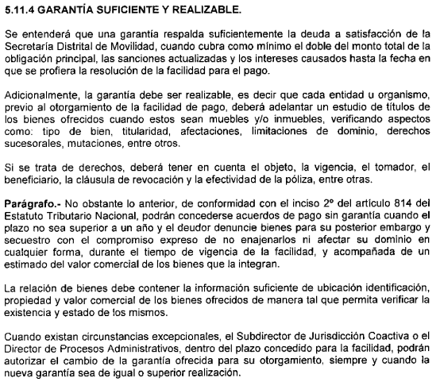

Y por otro lado se denota un comportamiento reprochable por parte de la secretaria de movilidad, puesto que aquella estaba obligada a cumplir las garantías del seguro entre ellas el sistema de cobros, por lo que la naturaleza del seguro si era garantizar el saldo del acuerdo de pago que no hubiese sido sufragado por el deudor pero exclusivamente cuando aquel después de ejecutar el proceso de cobro no haya pagado o por alguna razón no se haya podido recaudar el dinero, es aquí donde se debe detener a analizar el incumplimiento de la SDM pues teniendo aquella el deber de procurar el recaudo de esa cartera procedió a expedir la Resolución 322447 del 11 de diciembre de 2019 por medio de la cual ordenó el desembargo que había decretado en contra del deudor, y lo hizo aun conociendo que para esa fecha, diciembre 2019, el deudor ya había incumplido el acuerdo, pues recordemos que el señor POPAYAN DELGADO no pago la segunda cuota prevista para el 28 de agosto de 2019. ES DECIR que a todas luces la SDM incumplió con el efectivo sistema de cobros que le imponía el seguro.

Para que no quede duda su señoría miremos otra de las carpetas para que no quede duda de que en efecto la SDM no cumplió las garantías.

POR EJEMPLO la carpeta 1030542449, correspondiente a la póliza 32594, acuerdo de pago 30283556, deudor ALEJANDRO RODRIGUEZ LOAIZA y corresponde a la casilla 7 de la relacion efectuada en la demanda.

Se trata de un acuerdo de pago por valor de $3.209.640 con fecha del 2 de diciembre de 2017 y pago a 31 cuotas, empezando con una cuota inicial el 11 de diciembre de 2017. Según el archivo denominado “facilidad de pago” que obra en dicha carpeta.

Según la captura de pantalla de cartera que aportó la demandante, se relaciona como ultimo pago el 22 de marzo de 2019 que correspondería a la cuota 14, pues según el estado de cuenta se indica que está pendiente la cuota 15 a 31. Entonces como la cuota 15 incumplida debía pagarse el 11 de marzo de 2019 diez días después la SDM debió enviar los requerimientos conforme a las garantías pactadas, pero nuevamente al igual que el caso anterior no lo hizo, y por el contrario se observa según archivo denominado persuasivo personal, una comunicación del 10 de octubre de 2019, según el archivo denominado persuasivo mailing se observa según certificado de 472 el envío de la comunicación solo hasta el 30 de abril de 2020.

Además, se encuentra que con la resolución 270353 del 22 de octubre de 2019 la SDM declaró el incumplimiento.

Pero al igual que en el caso anterior no se evidencian las 4 comunicaciones tal como se dispuso en las graantías y mucho menos que la cuarta comunicación se hubiese enviado a Equidad, tampoco se evidencia la fecha en que se habría reportado la deuda ante las centrales de riesgo y mucho menos el aviso de siniestro que debió realizarse ante equidad cada vez que el acuerdo adquiriera la calidad de impagado.

En conclusión su señoría el incumplimiento de las garantías conlleva a la sancion prevista en el articulo 1061 del C.CO. el cual indica:

**ARTÍCULO 1061. <DEFINICIÓN DE GARANTÍA>.** Se entenderá por garantía la promesa en virtud de la cual el asegurado se obliga a hacer o no determinada cosa, o a cumplir determinada exigencia, o mediante la cual afirma o niega la existencia de determinada situación de hecho.

La garantía deberá constar en la póliza o en los documentos accesorios a ella. Podrá expresarse en cualquier forma que indique la intención inequívoca de otorgarla.

La garantía, sea o no sustancial respecto del riesgo, deberá cumplirse estrictamente. En caso contrario, el contrato será anulable. Cuando la garantía se refiere a un hecho posterior a la celebración del contrato, el asegurador podrá darlo por terminado desde el momento de la infracción.

Ahora bien, como lo vimos al incio, el articulo 1041 indica que las obligaciones consignadas en ese titulo se entienden a cargo del beneficiario por ende las grarantias es una de esas obligaciones que debia cumplir la SDM y es de tal importancia que la CSJ (*Corte Suprema de Justicia, Sala de Casación Civil. SC-232 de 2023. Sentencia del 1 de septiembre de 02023. M.P. Luis Alonso Rico Puerta )*

ha dicho que las graantias de conducta permiten dar por terminado el contrato. Pues las garantías de conducta generalmente incentivan al tomador- asegurado a tomar ciertas medidas de naturaleza preventiva, orientadas a reducir el riesgo de que ocurra un siniestro. Por tanto, contravenir ese compromiso previo afecta necesariamente las variables que fueron consideradas (de buena fe) al hacer el cálculo de la posibilidad de acaecimiento del riesgo asegurado.

Por lo tanto, al no haberse cumplido con la garantía pactada, los contratos de seguro instrumentados a través de las pólizas descritas en la demanda terminaron, rzón por la cual ninguna obligacion puede imponerse a la aseguradora.

Ahora bien el segundo punto DE MIS ALEGATOS SE REFIERE A LA FALTA DE ACREDITACION DEL SINIESTRO.

Al margen del argumento anterior que conlleva al fracaso de las pretensiones, de todas maneras debe decirse que la Compañía Aseguradora en virtud de la facultad que se consagra en el artículo 1056 del Código de Comercio puede asumir a su arbitrio todos o algunos de los riesgos a que están expuestos el interés asegurado. Es de esta forma como se explica que al suscribir el contrato aseguraticio respectivo, la aseguradora decide otorgar determinados amparos supeditados al cumplimiento de ciertas condiciones generales y particulares estipuladas en el mismo. De tal manera que su obligación condicional solo será exigible si se cumplen con los presupuestos que hayan sido pactados por las partes

Para el aso concreto el amparo se delimitó de la siguiente manera:

*La Equidad Seguros de Vida se obliga a pagar a la Secretaría Distrital de Movilidad el crédito impagado sobre el saldo adeudado, considerando que el crédito adquiere la calidad de impagado, cuando tiene una morosidad superior veinticuatro (24) meses después del último pago* ***y realizada la gestión de cobranza por la Secretaría Distrital de Movilidad.****”*

* Exista un acuerdo de pago celebrado entre la SDM y un deudor moroso.
* Que el acuerdo de pago tenga una morosidad de 24 meses contados a partir del último pago

realizado por el tomador de la póliza.

* Que la SDM haya adelantado la gestión de cobro en los términos establecidos en el contrato de seguro

Frente al primero si se encuentran los acuerdos de pago, frente al segundo no todos los acuerdos de pago a la fecha de presentación de la demanda tenían una mora de 24 meses. Y asi se dejó expresa consignación a partir de la página 31 del archivo de contestación de la demanda, los cuales corresponden a 20 de los acuerdos de pago y frente al tercer requisitos que la SDM haya adelantado la gestión de cobro pues en efecto este elemento no se cumplió pues como lo vimos en extenso en el primer punto de estos alegados, lo cierto es que la SDM no cumplió con el sistema de gestión de cobros tal como se previó en las garantías del seguro.

LUEGO lo cierto es que de la forma en que se concertó el riesgo asegurado la realidad es que los 3 elementos deben concurrir para que se entienda configurado el siniestro (existencia del acuerdo, morosidad de 24 meses, agotamiento del sistema de cobro) luego si esos elementos no confluyen no puede entenderse que el riesgo asegurado se haya realizado, y al tenor del articulo 1072 tampoco ha ocurrido el siniestro pues este corresponde a la realización del riesgo asegurado que NO ocurrió.

Aquí debe tenerse en cuenta una importate consideracion de índole probatorio, de conformidad con el articulo 167 la carga de la prueba le asiste a aquel que a su favor pretende que se aplique el supuesto jurídico que pretende. Es decir que como la SDM pretende que a su favor se ordene el pago de los valores asegurados en las 581 polizas de que trata este proceso, pues le correspondía a aquella acreditar la ocurrencia del siniestro, pues a su favor no opera presunción alguna.

Entonces QUE DEBIA PROBAR LA SDM? Pues debía probar que ocurrió el siniestro y el cumplimiento de las garantías a las que estaba obligada para que así el fallador pudiera acoger sus pretensiones. EMPERO, primero quedó en evidencia la ausencia probatoria respecto a la ocurrencia del siniestro, pues aunque si obra en el proceso los acuerdos de pago, no obra en el proceso el agotamiento del sistema de cobros, por lo cual se afirmo por esta representación incluso desde una fase extrajudicial que aquellos no se habían efectuado, esto sin duda su señoría trae consigo una importante consecuencia probatoria y es que al indicar que dichas acciones no se ejecutaron esta parte queda relavada de la carga probatoria pues no es posible probar negaciones de carácter indefinidas, POR LO TANTO, le correspondía a la SDM acreditar fehacientemente que si cumplió con el agotamiento del sistema de cobros como prevé el contrato de seguro, lo que incluía que la 4 comunicación de requerimiento al deudor se enviara con copia a la EQUIDAD y que se diera aviso cuando el acuerdo adquiriera la calidad de impagado, es decir cuando cumpla 24 meses de mora, PESE A ELLO, no obra en el plenario prueba alguna que acredite que en efecto ello ocurrió, es decir que la SDM incumplió la carga de la prueba que recaía sobre ella, y por ende cual es la consecuencia al incumplimiento del deber de probar? Pues connaturalmente que las pretensiones sean negadas en su totalidad por no haber acreditado los supuestos de hecho necesarios para que nazca la consecuencia jurídica solicitada.

FINALMENTE RESPECTO A LA PRESCRIPCIÓN.

Siendo este un elemento del cual solo basta corroborar los extremos temporales, solo basta reiterar al honorable despacho que en este caso opera la prescripción ordinaria de 2 años prevista en el articulo 1081 del C.Co. y que Efectivamente, en este caso la demanda fue presentada más de dos años después de la ocurrencia del hecho que da base a la acción, es decir, más de dos años después de que los acuerdos obtuvieran la calidad de impagados por más de 24 meses en mora.

Por ello de manera detallada a partir de la página 35 de la demanda se especificó como sobre sendos acuerdos de pago operó la prescripción pues incluso se tuvo en cuanta la suspensión de términos generada por la pandemia del covid 19, la suspensión derivada de la solicitud de conciliación y aun asi se evidencia que para el 28 de agosto de 2023 cuando se radicó la demanda el termino bienal de prescripción ya había operado, por ende este fenómeno extintivo tambien impide que se imponga obligaciones a cargo de mi representada.

El sentido del fallo es negar las pretensiones de la demanda porque la SDM no cumplió con las garantías, es decir con el agotamiento del cobro a los deudores y que la SDM en virtud del art. 1041 si está obligada a cumplir las garantías porque tenía la mejor condición para hacerlo, y finalmente era quien se terminaría beneficiando del seguro cuya naturaleza es un seguro de crédito.

El fallo por escrito se notificará en estados, dentro de 10 días hábiles.